Библиотеки сегодня ломают прежние стереотипы восприятия, «выходя» из своих стен в виртуальный мир и на площадки города. Лето - время отпусков и каникул. Дети, подростки, молодежь и взрослые больше времени проводят на воздухе. Чем заполнить свободное время молодежи, подростков, детей и их родителей? Как сделать более содержательным отдых горожан?
Библиотекари Центральной библиотеки г. Дальнереченска уже давно нашли ответы на эти вопросы. В библиотечном сквере состоялось долгожданное открытие летнего читального зала «Лето-это маленькая жизнь», который будет работать до конца лета каждую среду с 14:00 до 16:00.
Вас ждут настольные игры, кроссворды, головоломки, свежие журналы и раскраски, и многое другое.
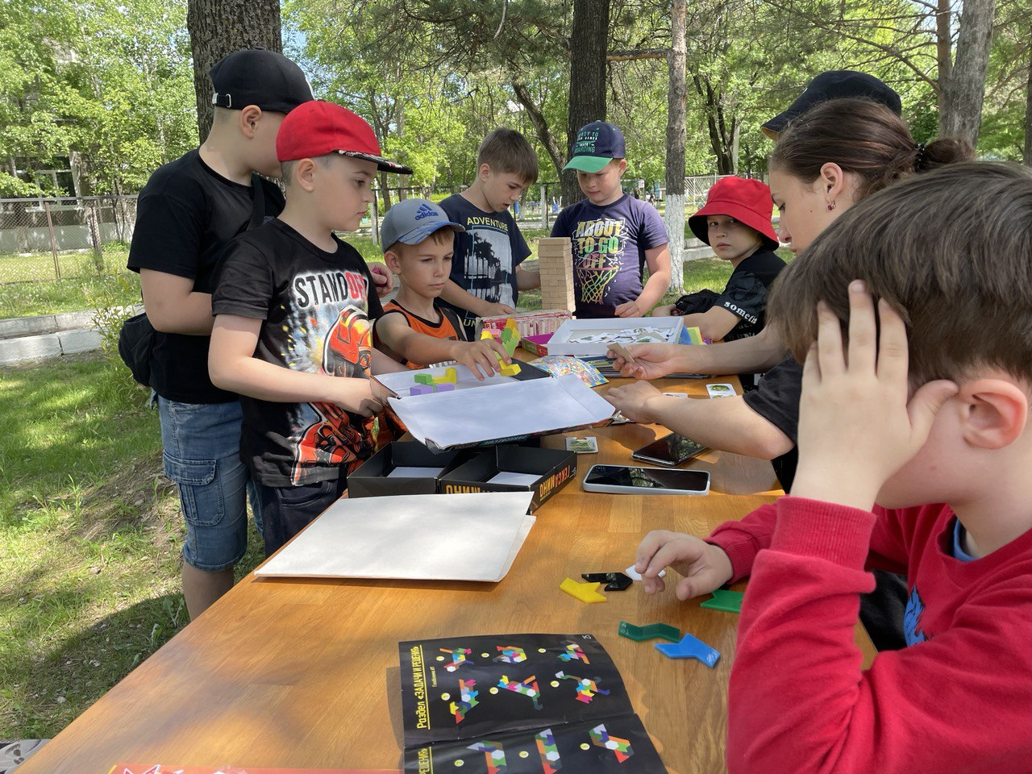

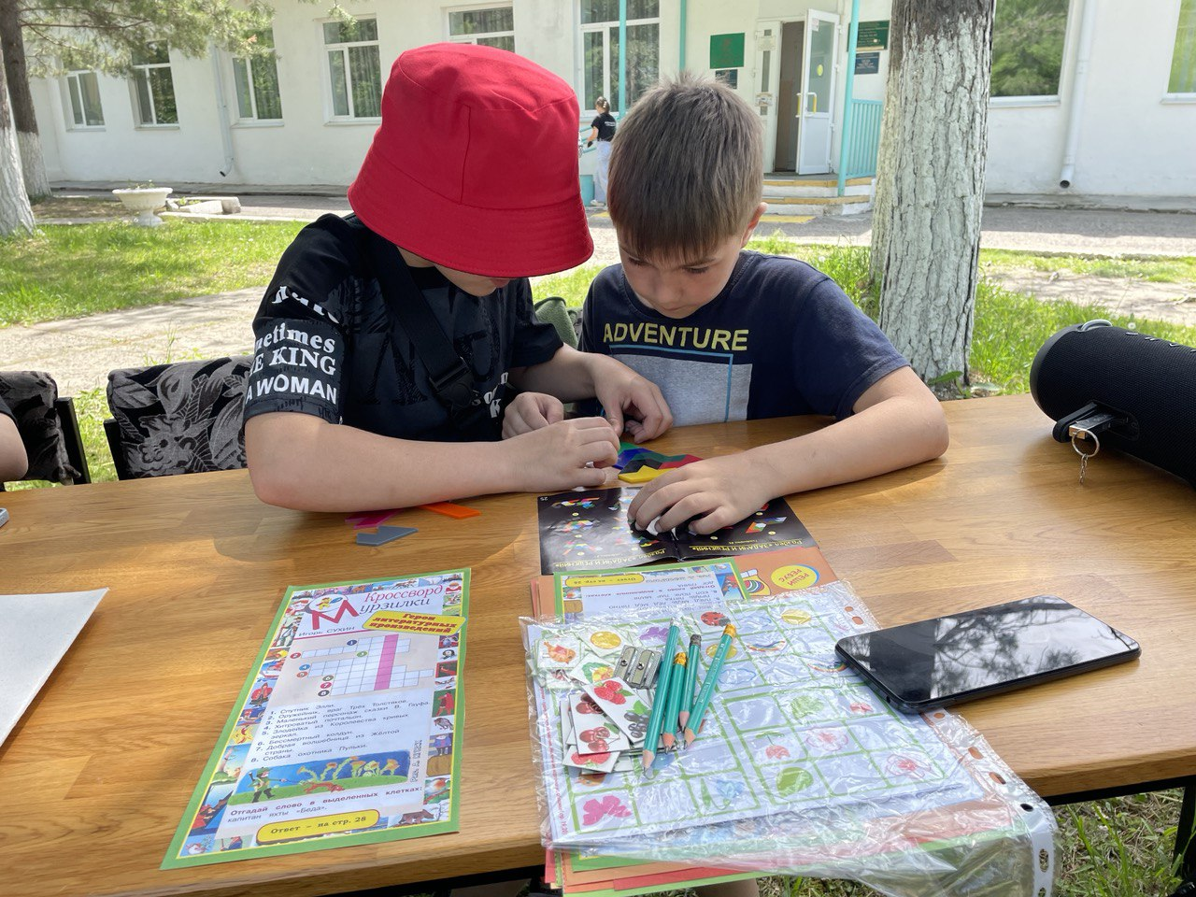
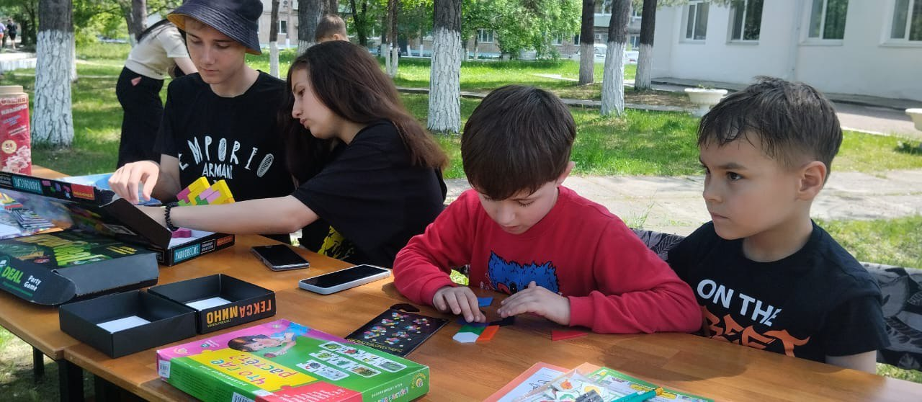

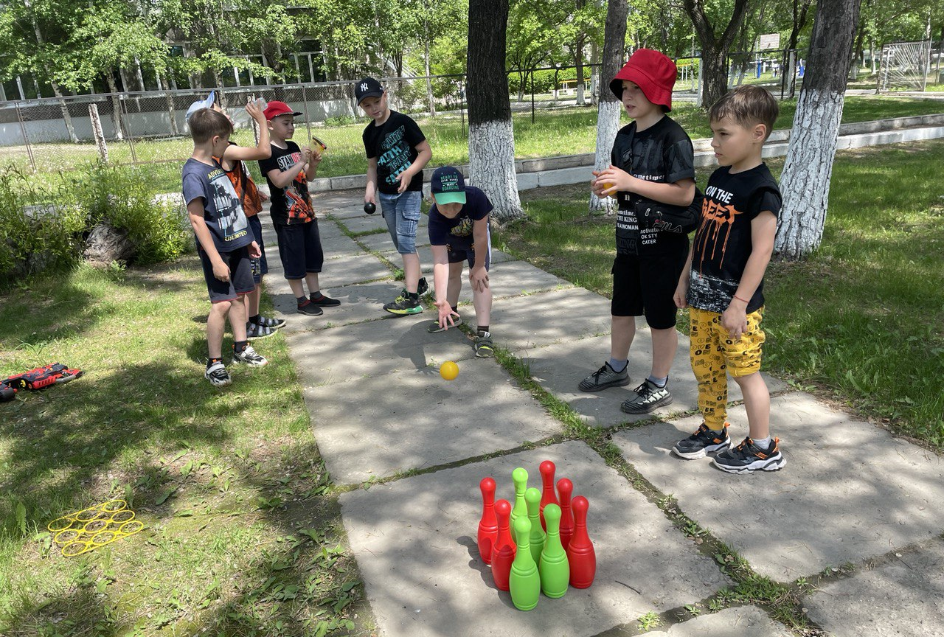

С 6-го по 9-е июня в Центральной библиотеке г. Дальнереченска в рамках программы летнего детского чтения «Страна родная – благодать, как о тебе не рассказать» для детей была проведена виртуальная экскурсия «Вся российская земля начинается с Кремля». Ребята познакомились с его достопримечательностями: башнями, дворцами, площадями, соборами и др. В конце виртуального путешествия дети ответили на вопросы викторины для закрепления изученного материала.
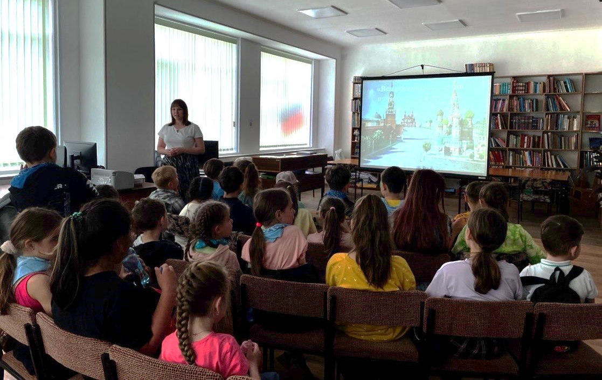

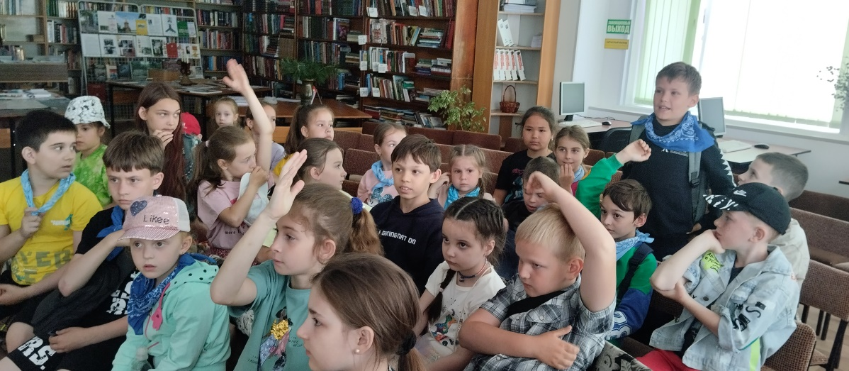

Все страны мира, существующие на земле, имеют свои флаги. Флаг означает единство страны и независимость от других государств. Он олицетворяет красоту и справедливость.
В преддверии ДНЯ РОССИИ в библиотеке прошел мастер-класс по изготовлению поделки "Российский триколор".Все участники мастер-класса получили позитивные эмоции, полезную информацию.
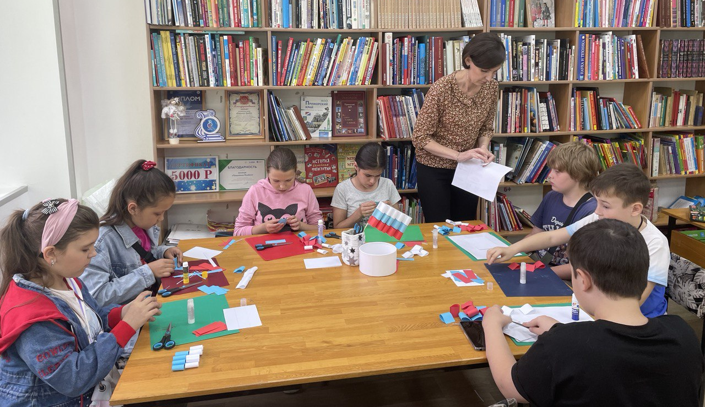

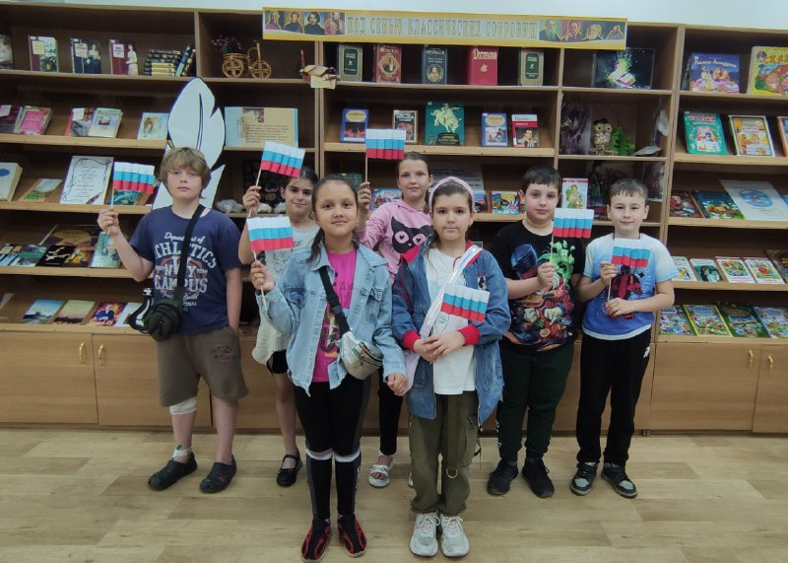

10 июня в библиотеке-филиале №2 состоялось литературное путешествие "Здравствуй, Родина моя!", посвящённое Дню России. Ребята познакомились с произведениями наших писателей и поэтов о нашей Родине, активно участвовали в викторине и играли в города.
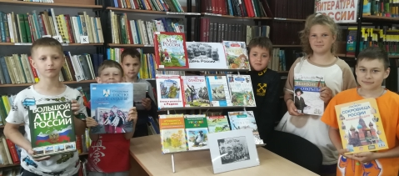
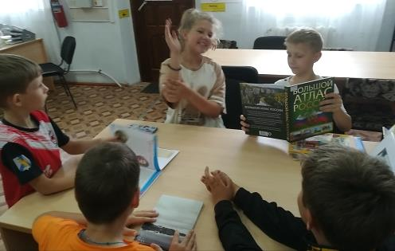

10 июня в рамках празднования Дня России в библиотеке-филиал №3 села Грушевое прошёл литературный путеводитель «Я другой такой страны не знаю». Это возможность напомнить о Российской государственности, как символе уважения к истории, национального единения и общей ответственности за настоящее и будущее Отечества. Читатели познакомились с происхождением слов «Россия», «Русь», прослушали интересную информацию о символах государственной власти. В ходе мероприятия познакомились с книжной выставкой «Слава России сквозь призму веков», на которой была представлена литература по истории России, а также книги о сегодняшнем дне страны.
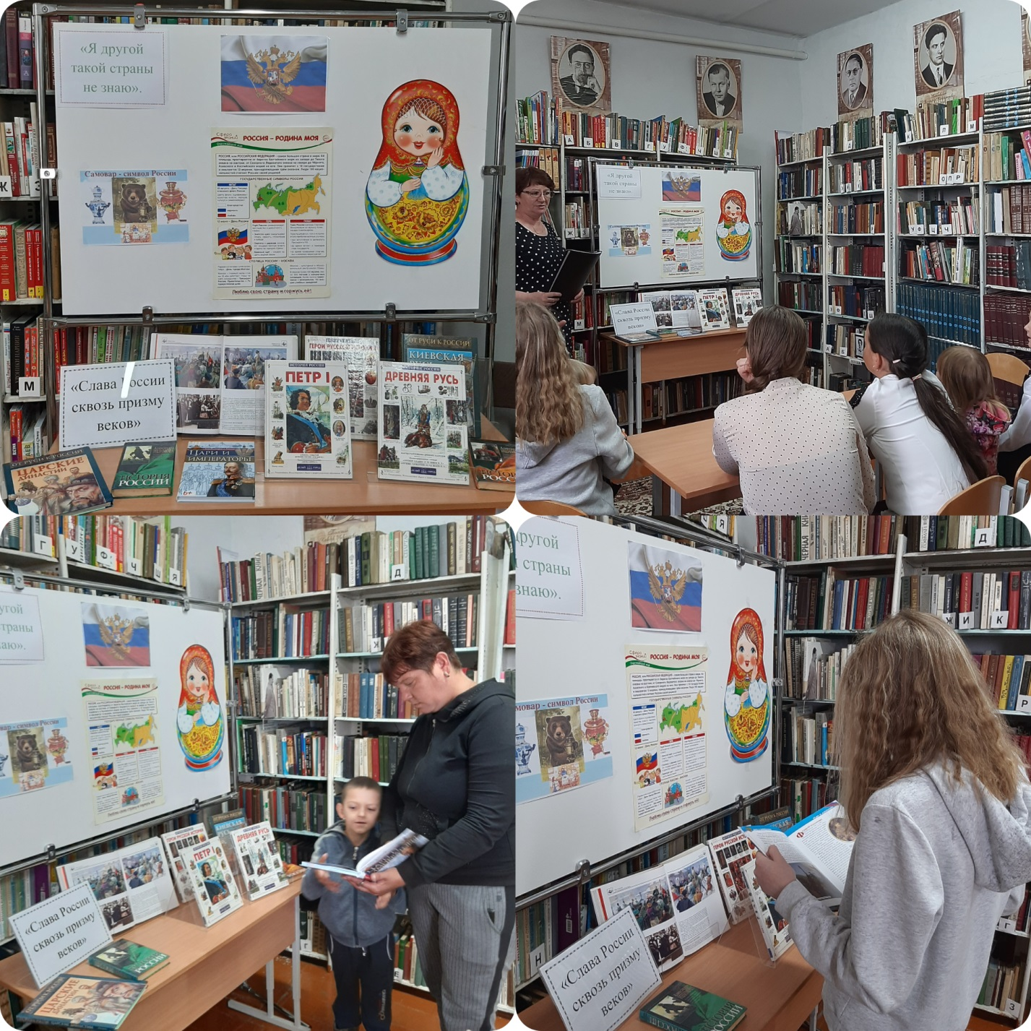

8 июня в библиотеке-филиале №6 (микрорайон ЛДК) для ребят летней оздоровительной площадки СОШ № 3 провели интерактивную викторину «Люблю Россию я», приуроченную к государственному празднику Дню России. Школьники вспомнили символы нашей Отчизны, активно участвовали в беседе, рассуждали о Родине и патриотизме.
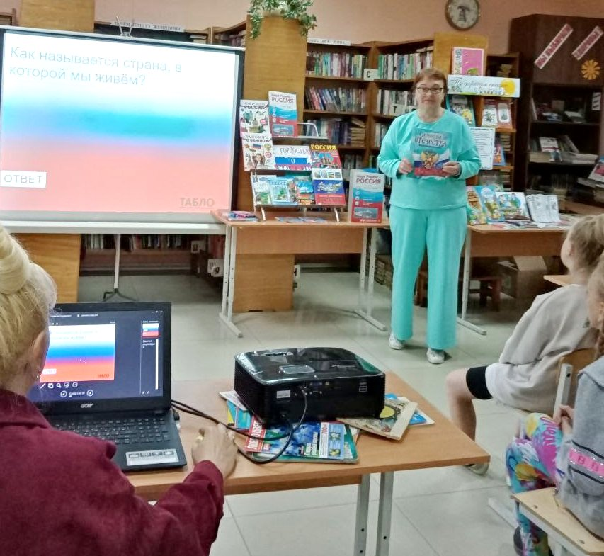
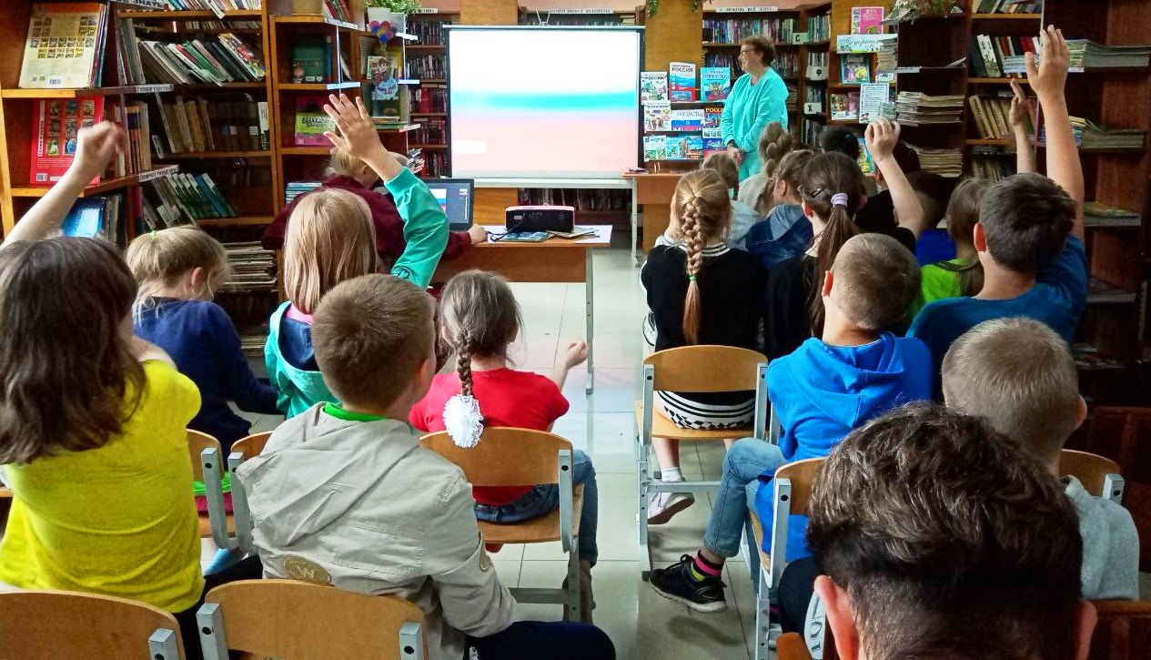

08 июня библиотека-филиал №7 совместно с Лазовским клубом провели Танцевальный флешмоб, посвященный Дню России, одному из главных государственных праздников в стране, символу национального единения. В акции приняли участие учащиеся пришкольного лагеря «Луч» МБОУ «СОШ №5» и неравнодушные жители села Лазо.
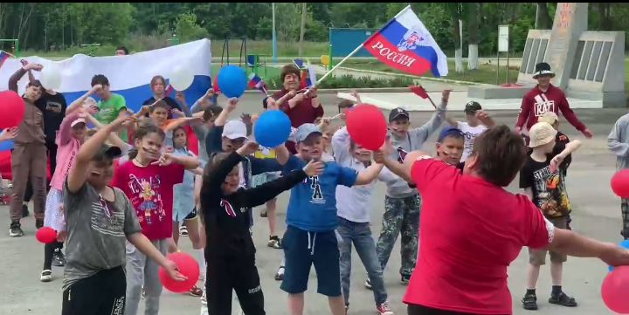

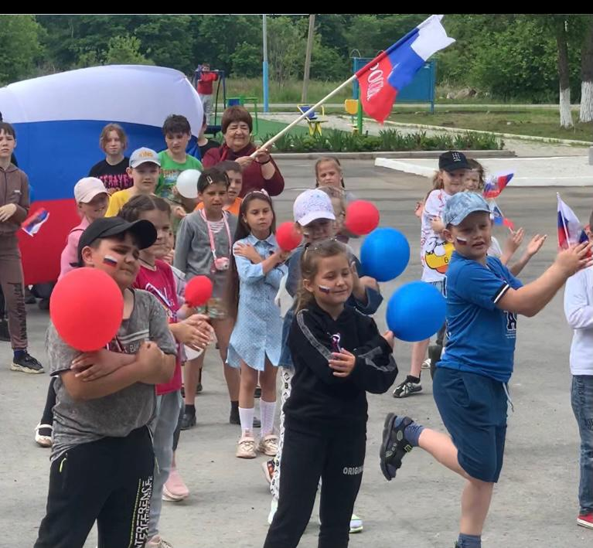

6 июня к Пушкинскому дню России и Дню русского языка, для гостей библиотеки-филиала №3 прошёл час чтения «Родной язык, как ты прекрасен!». Мы знаем, что А.С. Пушкин является основоположником современного русского литературного языка, этот язык в его стихах и сказках. Присутствующие вкратце ознакомились с жизнью и творчеством поэта, вспомнили его сказки, потом каждый выразительно прочитал отрывок из произведений поэта, удивляясь богатству и разнообразию форм выражений эмоций и чувств.
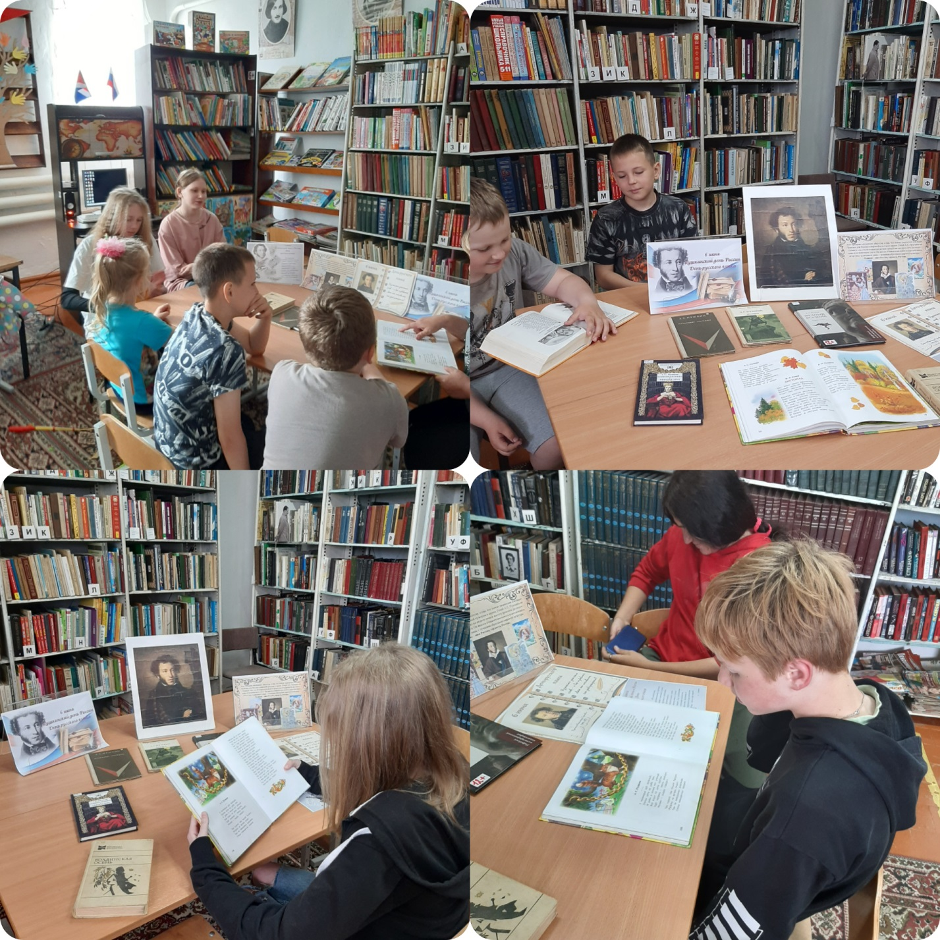

6 июня в библиотеку-филиал №6 на игровую программу «И каждый раз нам Пушкин нов» были приглашены участники летнего лагеря при СОШ №3. Вступительная беседа напомнила юным читателям о жизненном и творческом пути поэта. Затем состоялось увлекательное литературное путешествие по сказкам Александра Сергеевича Пушкина: «Сказка о золотом петушке», «Сказка о попе и его работнике Балде», «Сказка о золотой рыбке», «Сказка о мёртвой царевне», «Сказка о царе Салтане». Ребята отвечали на вопросы викторины, узнавали сказки по видео фрагментам и по иллюстрациям, определяли, какие сказочные герои своими поступками помогают нам учиться отличать добро от зла, правду от лжи, стать честными, смелыми, справедливыми.
Мероприятие проведено в рамках ежегодной программы летнего чтения для детей и подростков «Летние чтения – удивительные приключения».
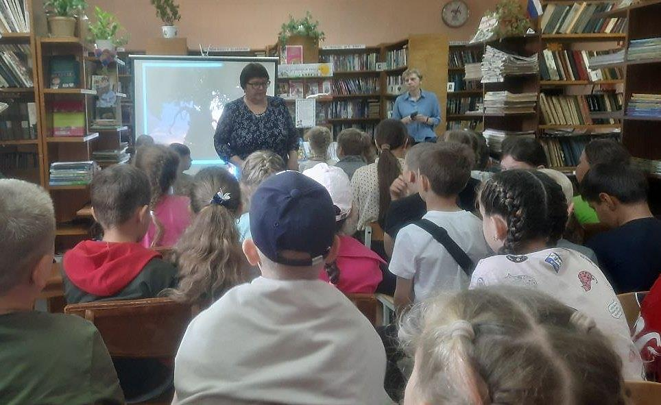
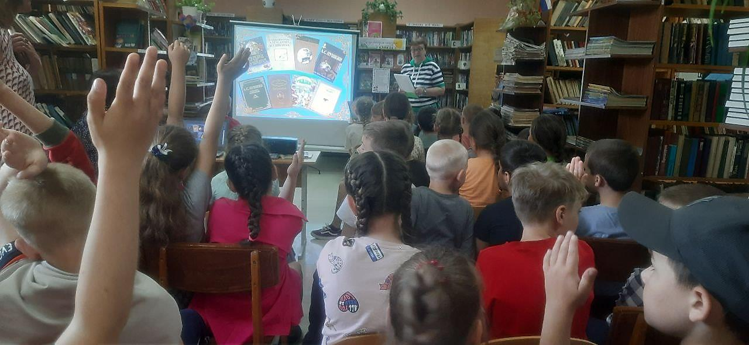

7 июня в библиотеке филиале №2 прошли громкие комментированные чтения с элементом творческого задания рассказа М. Пришвина "Лисичкин хлеб", посвящённого 150-летию со дня рождения писателя, в рамках программы "Летнее книгопутешествие".
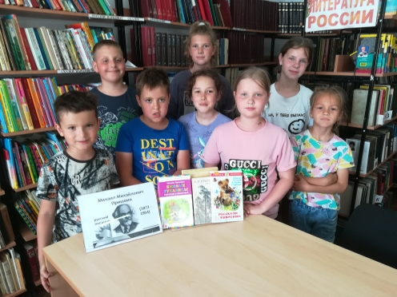

12 июня Центральная библиотека подготовила и провела библиотечную площадку «Хочу признаться городу в любви». Были подготовлены: книжная выставка «Истории незабываемые даты», буклеты для раздачи населению, посвященные истории и знаменитым людям города, закладки «Стихи о Дальнереченске». Для посетителей библиотечной площадки подготовлена фотоэкспозиция «Есть фотографии в альбоме старом», викторина «Родное Дальнеречье», кроссворды «Знаете ли вы историю Дальнереченска». Проведен мастер-класс по изготовлению топпера «Сердце моё - Россия», а также оформлен стенд «Хочу признаться городу в любви», на котором каждый желающий смог оставить свое пожелание городу. Для всех жителей работал стол-буккроссинг «Книги бесплатно и насовсем», раздавались ленточки «Российский триколор». Библиотечная площадка была востребована, люди подходили, интересовались историей Дальнереченска, рассказывали свои истории, связанные с родным городом.

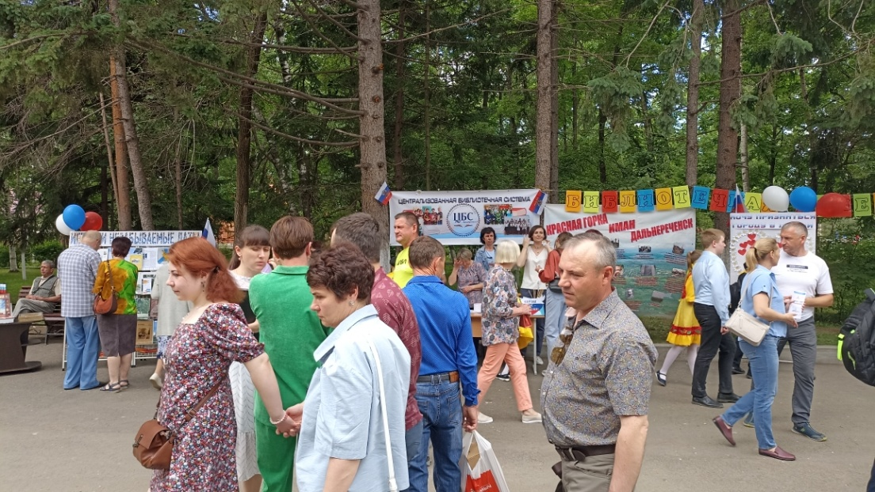

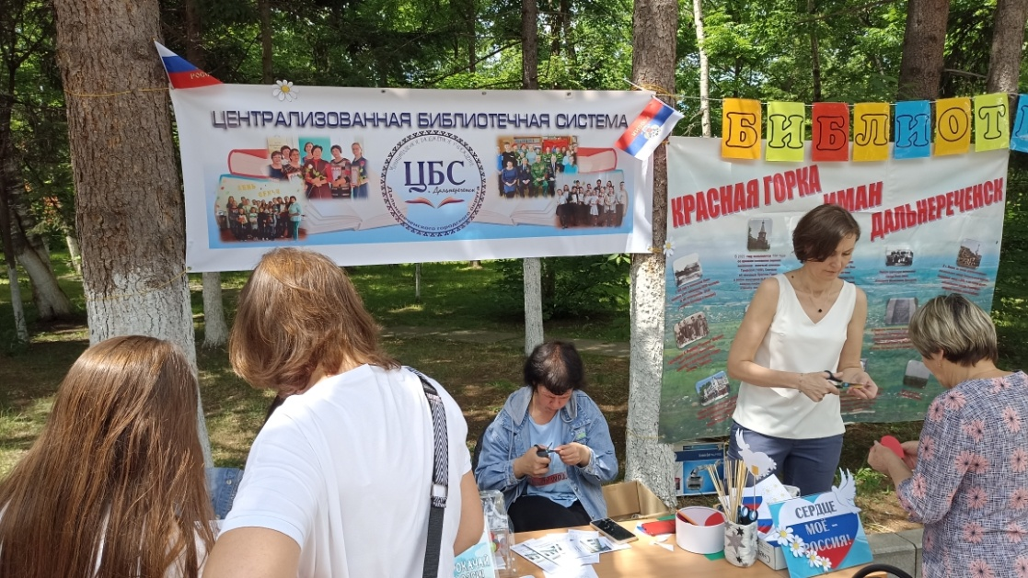

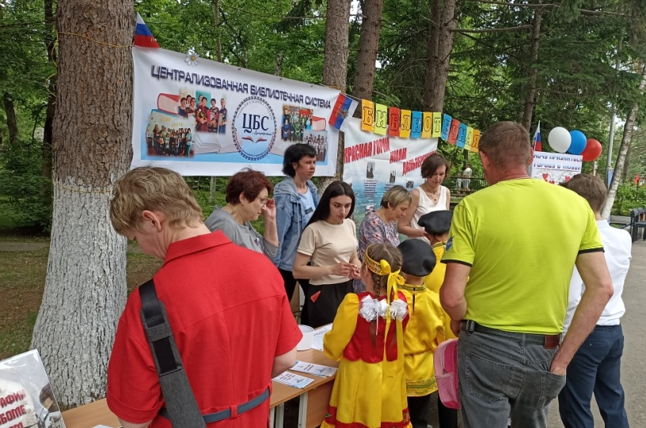

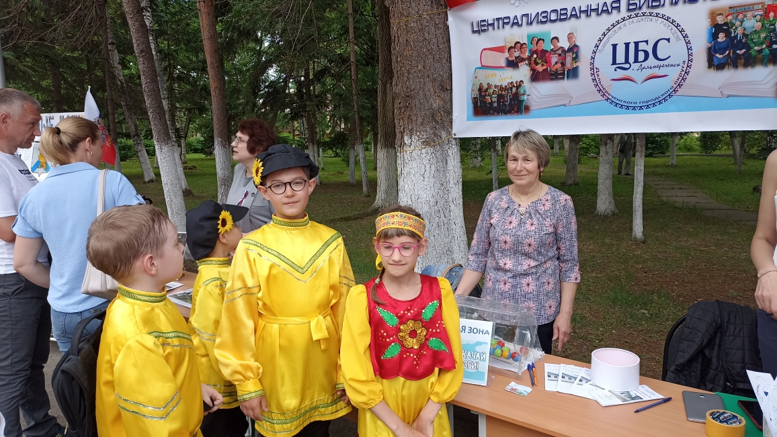

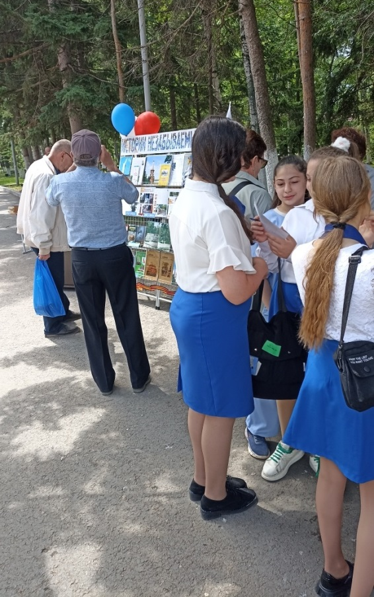
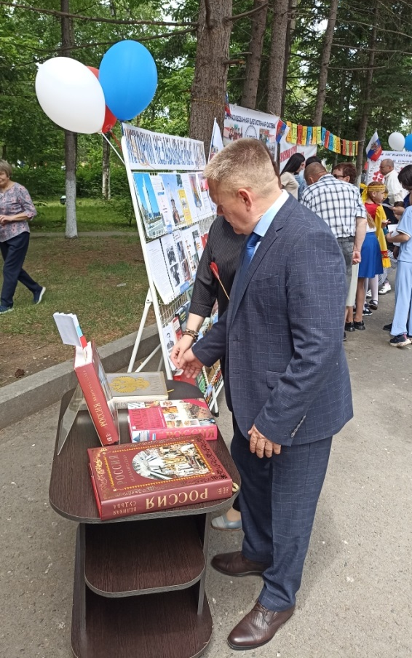

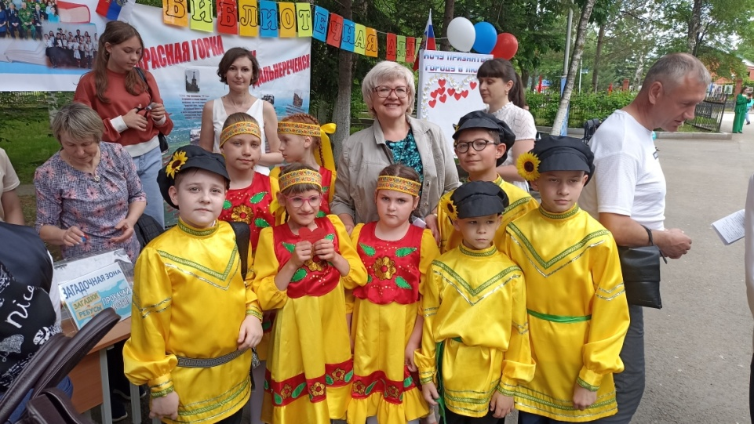

В поэтической площадке «Ты навеки со мною, мой город», которая прошла в рамках празднования Дня города, приняли активное участие и юные чтецы и взрослые. В парке звучали, давно полюбившиеся нашим горожанам за жизнелюбие и оптимизм, за любовь к родной земле и родному городу, стихи А. Т. Енина, Е.Н. Сыстеровой, П.Н. Щипанова и др. Дальнереченская поэтесса Алёна Дорогина также посвятила своё стихотворение родному городу. Стихотворение собственного сочинения «К Дню города» прочла Игнатьева Диана. Это стихи – признание в любви нашему небольшому, но красивому, расположенному среди рек и речушек городу.
